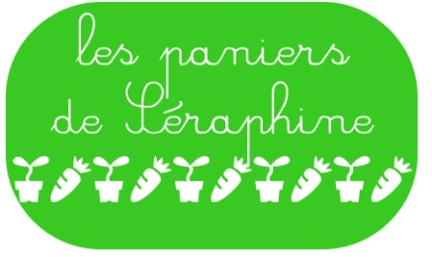  Association loi 1901  http://www.lespaniersdeseraphine.fr/ | AMAP DE SENLIS  CONTRAT D’ENGAGEMENT  « AGNEAUX BIO »  distribution du 20 octobre 2016  pré-inscription obligatoire avant le 15 octobre à l'adresse  www.tinyurl/agneauxbio | 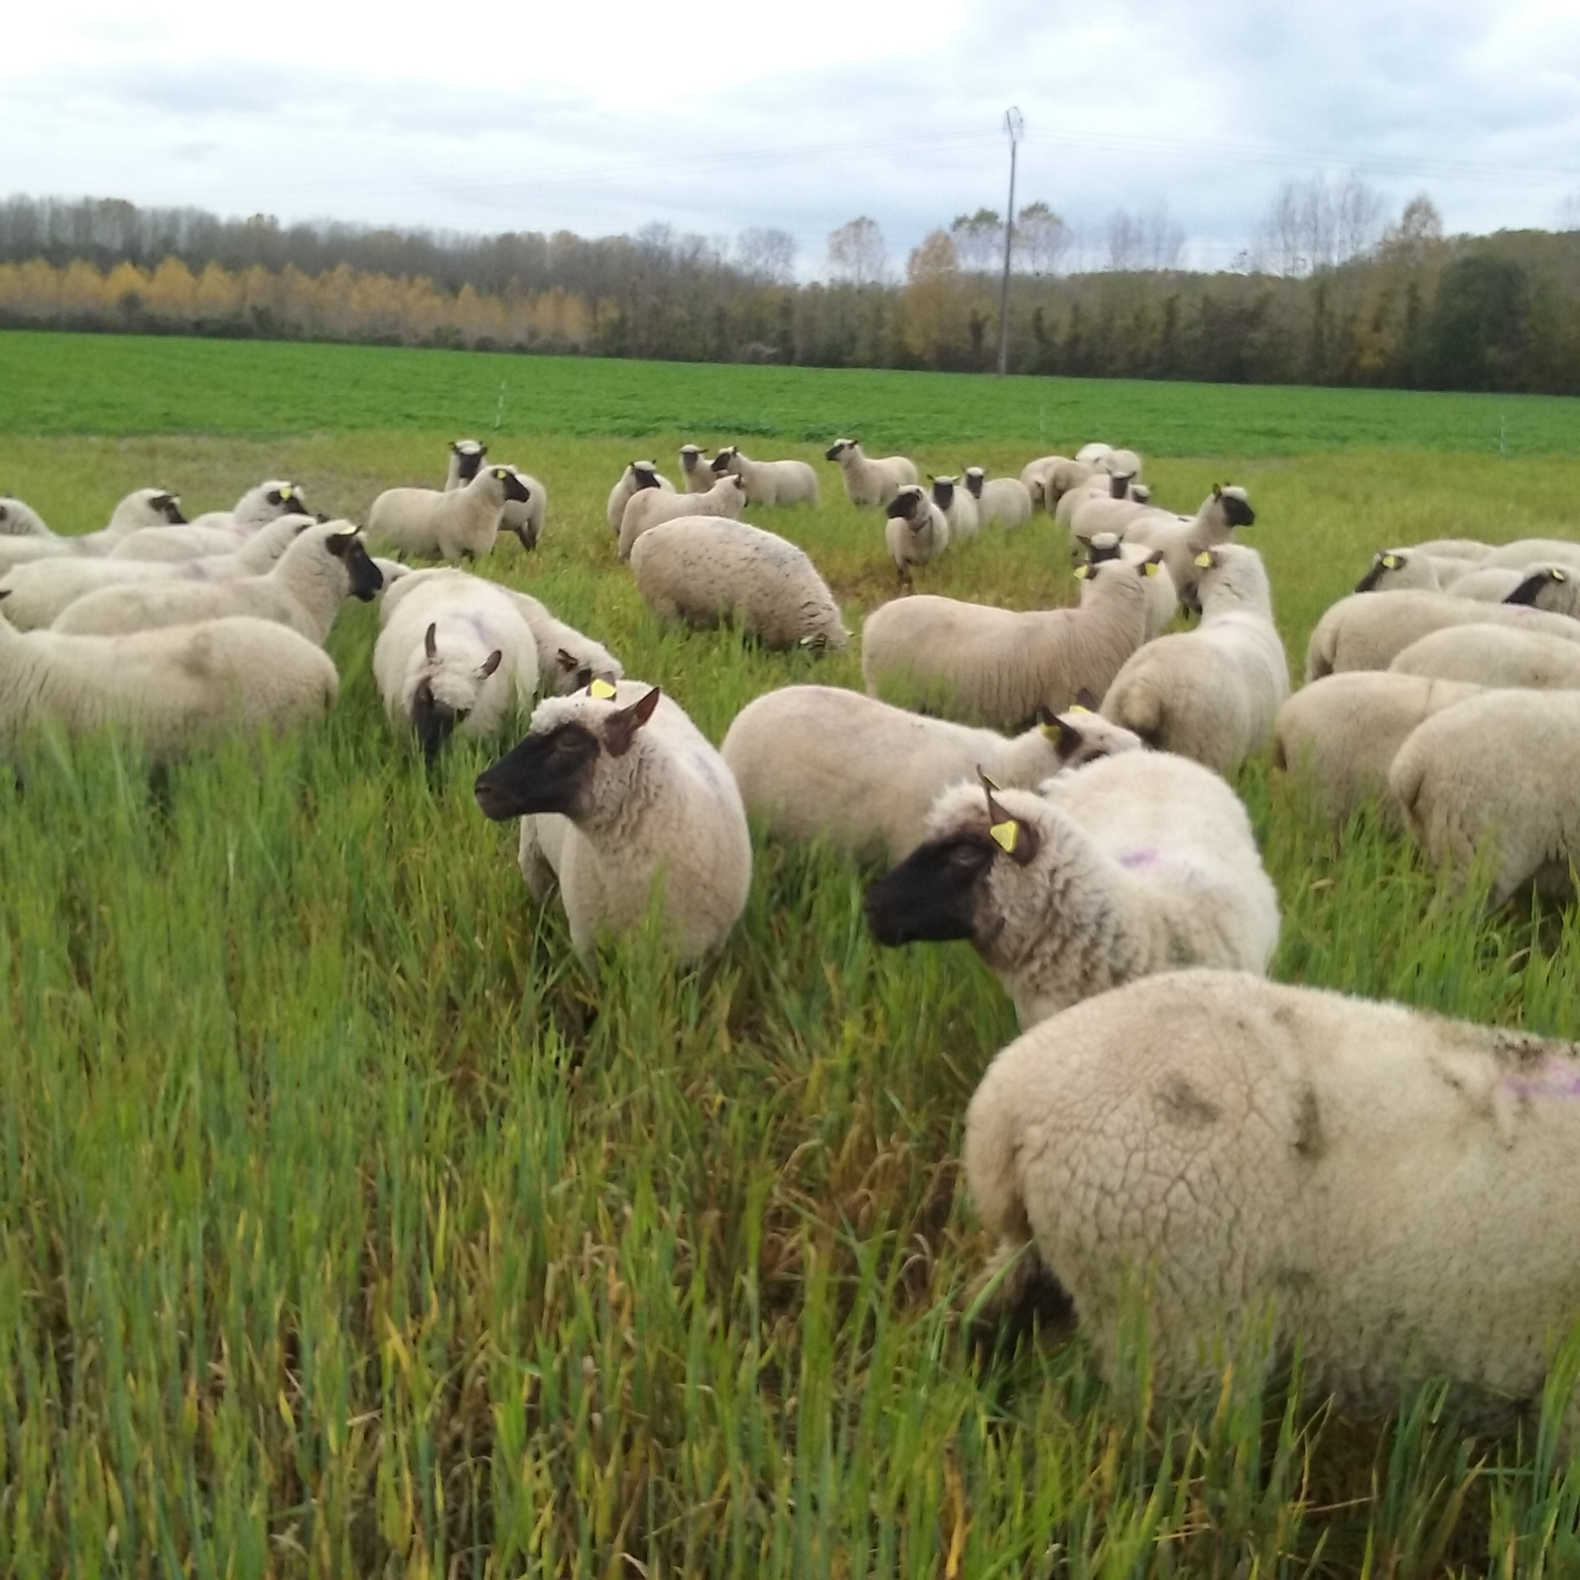
entre le consommateur | le producteur | Les distributions
Nom :…………………………….  Prénom : ……………………….  Adresse :………………………  Tél : ……………………………..  Mail : …………………………… | Olivier DELORME  EARL de Droizelles  3 rue du Chateau  Droizelles  60440 VERSIGNY  http://www.lesbonsproduitsdepascale.com  https://www.facebook.com/lesproduitsdepascale/ | 20 Octobre
« Les signataires du présent contrat s'engagent à respecter les principes et engagements définis dans le contrat moral signé chaque année et accompagné de l’adhésion annuelle obligatoire (15€) »
Choix du panier : | Prix | Quantité souhaitée | Prix
- Panier ½ Agneaux (10 KG environ) | 150,00 €
- Panier Agneaux complet (20 KG environ) | 300,00 €

Le prix final des paniers dépendra du poids réel mesuré au moment de la distribution... ne pas faire de chèque avant la distribution !
Modalités de règlement :
de un à six versements, chèques à l’ordre de « EARL de Droizelle ».
 | Banque | Montant | n° de chèque | A encaisser
1
2
3
4
5
6
Le présent contrat expire naturellement au terme de la dernière distribution. A Senlis, le …………………
(Signature producteur) (Signature adhérent) (Signature référent)
Olivier Delorme Pascal Lambert

